**Załącznik nr 6**

**Zamówienie nr LOG-P-Z/0005/2025 pn.:**

**„****Zakup odzieży roboczej i środków ochrony indywidualnej”**

*Logo – kamizelka ostrzegawcza i kurtka ocieplana HI-VIZ*

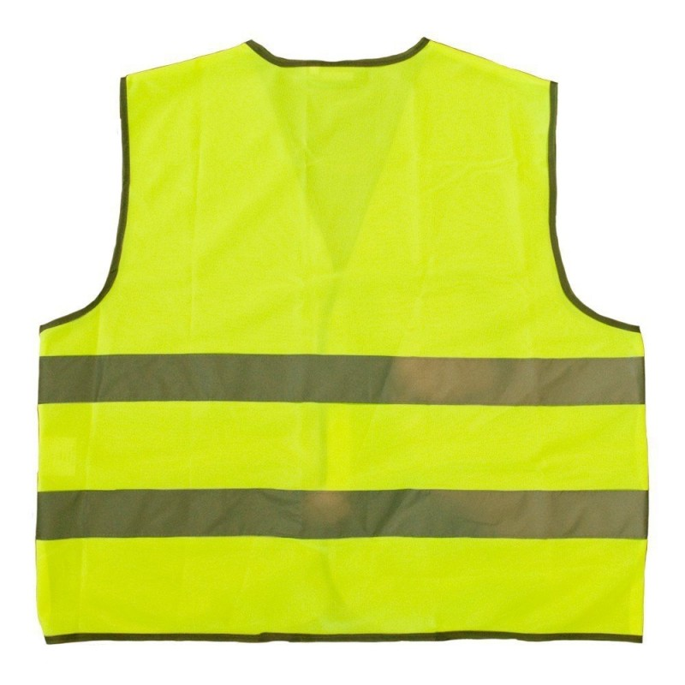

[www.wodociagileszczynskie.pl](http://www.wodociagileszczynskie.pl)

całość format A4

wymiary logo Spółki 15cmx15cm

**994**

Wersja poglądowa

Nadruk w 1 kolorze (granat)

(CMYK C100, M72, Y5, K0)